UNIVERSIDAD MARIANO GALVEZ DE GUATEMALA

DESARROLLO WEB

AXEL AGUILAR

FASE 1 DESARROLLO WEB



ANGEL ENRIQUE MARTINEZ CASTAÑEDA

3090-13-10601 SECCION: A

**Qué es un modelo de base de datos**

Un modelo de base de datos muestra la estructura lógica de la base, incluidas las relaciones y limitaciones que determinan cómo se almacenan los datos y cómo se accede a ellos. Los modelos de bases de datos individuales se diseñan en base a las reglas y los conceptos de cualquier modelo de datos más amplio que los diseñadores adopten. La mayoría de los modelos de datos se pueden representar por medio de un diagrama de base de datos acompañante.

MODELO UTILIZADO PARA EL SISTEMA

**Modelo entidad-relación**

Este modelo capta las relaciones entre entidades del mundo real de forma muy similar al modelo de red, pero no está directamente ligado a una estructura física de la base de datos. En cambio, con frecuencia se lo usa para diseñar una base de datos conceptualmente.

Aquí, a las personas, lugares y cosas, acerca de las cuales se almacenan puntos de datos, se las denomina entidades, cada una de las cuales tiene ciertos atributos que en conjunto forman su dominio. La cardinalidad, o relaciones entre entidades, también se representa en diagramas.

Una forma común del diagrama entidad-relación ER es el esquema de estrella, en el cual una tabla central de información se conecta a múltiples tablas dimensionales.

**Base de datos**

Estudio teórico sobre bases de datos. Para el análisis y diseño del Sistema de gestión de los Recursos Humanos como un Sistema de Información es necesario realizar un estudio sobre aspectos teóricos de bases de datos.

Las soluciones informáticas deben estar diseñadas sobre la base una infraestructura tecnológica robusta cuyos componentes fundamentales son: el hardware, sistemas operativos, lenguajes de programación, sistema de bases de datos y protocolos de comunicación.

"Una base de datos es una colección de datos estructurados según un modelo que refleje las relaciones y restricciones existentes en el mundo real. Los datos, que han de ser compartidos por diferentes usuarios y aplicaciones, deben mantenerse independientes de éstas, y su definición y descripción han de ser únicas estando almacenadas junto a los mismos. Por último, los tratamientos

“Una Base de Datos está constituida por cierto conjunto de datos persistentes utilizado por los sistemas de aplicaciones de una empresa determinada.”...”Un sistema de bases de datos es un sistema computarizado cuyo propósito general es mantener información y hacer que esté disponible cuando se solicite”. (Date, 2003)

El diseño de una base de datos es un proceso complejo que abarca decisiones a muy distintos niveles. La complejidad se controla mejor si se descompone el problema en subproblemas y se resuelve cada uno de estos subproblemas independientemente, utilizando técnicas específicas.

Así, en el diseño de una base de datos se usan primero los modelos conceptuales para lograr una descripción de alto nivel de la realidad, y luego se transforma el esquema conceptual en un esquema lógico. El motivo de realizar estas dos etapas es la dificultad de abstraer la estructura de una base de datos que presente cierta complejidad. Por último el esquema lógico se transforma a un esquema físico el cual se expresa mediante un lenguaje de definición de datos con una estructura definida para su almacenamiento.

**ARQUITECTURA**

**Diseño Conceptual**

El diseño conceptual parte de las especificaciones de los requerimientos de usuario y su resultado es el esquema conceptual de la base de datos, el cual es una es una descripción de alto nivel de abstracción de la estructura de la base de datos, independientemente del SGBD que se vaya a utilizar para manipularla. El objetivo del diseño conceptual es describir el contenido de la información de la base de datos. Se determinan la cantidad de entidades, los nombres de los atributos y su tipo de datos de cada atributo, posteriormente se interrelacionan las entidades obteniendo una representación grafica que no es mas que el modelo conceptual llamado también **Modelo Entidad Interrelación,** que para cada problema específico se nombra como un Esquema EntidadRelación.

**Diseño Lógico** El diseño lógico parte del esquema conceptual que da como resultado un esquema lógico, que no es mas que una descripción de la estructura de la base de datos en términos de las estructuras de datos que puede procesar un tipo de SGBD, es un paso intermedio que traduce el esquema conceptual a un nivel físico, se identifican las llaves primarias de un conjunto de llaves candidatas y se lleva a cabo la normalización. Un modelo lógico es un lenguaje usado para especificar esquemas lógicos. (modelo relacional y modelo de red) El diseño lógico depende del tipo de SGBD que se vaya a utilizar, no depende del producto concreto.

**Diseño Físico**

El diseño físico parte del esquema lógico que da como resultado un esquema físico, el cual es una descripción de la implementación de una base de datos en memoria secundaria: las estructuras de almacenamiento y los métodos utilizados para tener un acceso eficiente a los datos. Por ello, el diseño físico depende del SGBD concreto y el esquema físico se expresa mediante su lenguaje de definición de datos. Es el producto final representado en tablas y campos y listo para el almacenamiento de los datos.

El lenguaje más habitual para construir las consultas a bases de datos relacionales es SQL, Structured Query Language o Lenguaje Estructurado de Consultas, un estándar implementado por los principales motores o sistemas de gestión de bases de datos relacionales.

**Servidores:**

Un programa de propósito especial, programas privilegiados dedicado as a proveer un servicio pero que puede manipular múltiples clientes remotos al mismo tiempo. Es invocado automáticamente cuando el sistema inicia y se continúa ejecutando a través de muchas sesiones. Se ejecuta en una computadora compartida (no en una computadora personal de usuario). Espera pasivamente por la solicitud de servicio de un cliente remoto arbitrario.

Requiere un poderoso hardware y un sofisticado Sistema Operativo.

Las consideraciones para la implantación de este modelo son las siguientes:

• Reforzar la seguridad de acceso.

• Mantener la integridad.

• Recodificación de las aplicaciones actuales.

• Soporte de Proveedores

**Asp.NET**

Las páginas basadas en ASP.NET tendrán normalmente la extensión .aspx. Una parte de ASP.NET son los servicios web, que suelen tener la extensión.asmx. De todas formas hay que tener en cuenta, que así como es posible hacer páginas web con otras tecnologías diferentes a ASP.NET, también es posible desarrollar servicios web con otras tecnologías, es suficiente que éstas entiendan el protocolo SOAP y se encarguen de la gestión de los mensajes XML que se intercambian. Esto permite la interconexión de sistemas que utilizan distintas tecnologías o plataformas, utilizando para ello los servicios Web como “lengua franca” en su comunicación.

DIAGRAMA ENTIDAD RELACION

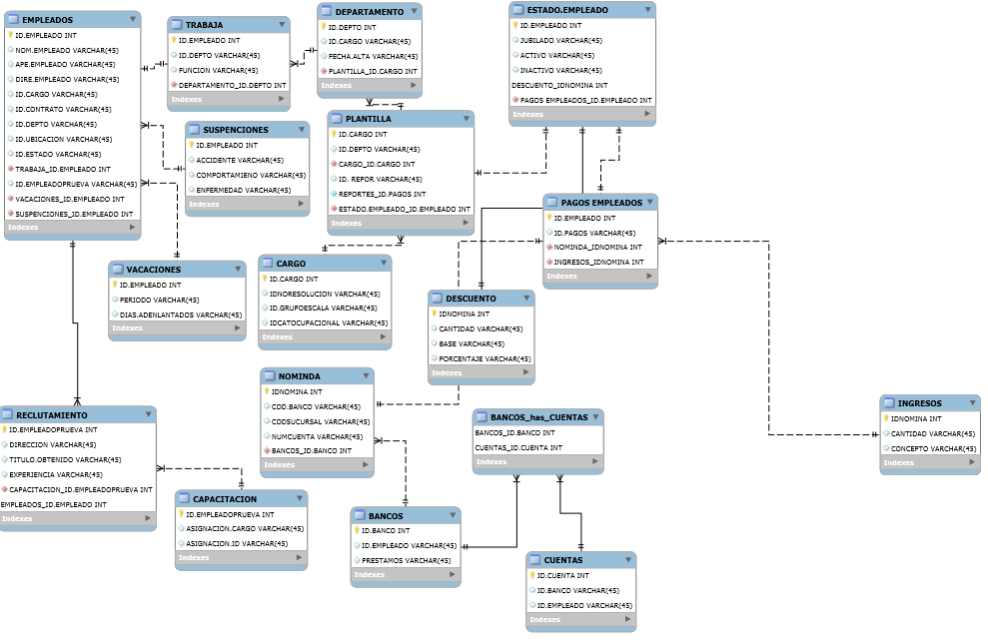

TABLAS

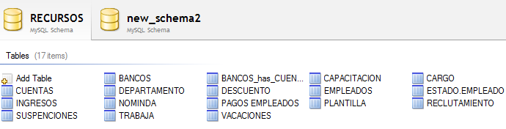

**ALTA DISPONIBILIDAD**

La palabra alta disponibilidad últimamente se usa como cliché de moda en ofertas tecnlógicas porque suena bien. Pero esta sencilla palabra significa mucho, y puede generar mucha confusión y frustración el los Clientes cuando se dan cuenta que lo que adquirieron no es alta disponibilidad. Hemos tomado esta sección para aclarar este concepto y sacarlo del contexto genérico.

**LO QUE NO ES LA ALTA DISPONIBILIDAD**

* No es contar con buenos servidores.
* No es tener discos que repliquen.
* No es tener Raid 1, Raid 5 o Raid 10. (Ningún Raid es alta disponibilidad)
* No es tener una buena Red
* No es tener Backups
* No se logra con sistemas de virtualización básicos workstation
* No es “NO CAERSE”. Alguien con suerte no se le cae el sistema.

¿Qué es HA - High Availability?

** HA (High Availability)** o Alta disponibilidad se logra con sistemas operativos para Cloud y con una arquitectura de diseño de elementos duplicados de almacenamiento, de Host y de Networking, eliminando puntos  únicos de fallos.

El propósito de la Alta disponibilidad **(High availability)** es que si falla los tres componentes **(Host, Red y almacenamiento)** de manera simultánea. La **Alta disponibilidad (HA)** migre el servicio en caliente sin intervención humana, y el servicio se restablezca de manera automática  por medio de todo el protocolo de diseño del sistema. El objetivo es que se asegure un cierto grado absoluto de continuidad operacional durante un período de medición dado.

Disponibilidad se refiere a la habilidad de los usuarios para acceder y usar el sistema. Si un usuario no puede acceder al sistema se dice que está no disponible. El término tiempo de inactividad**(downtime)** o tiempo fuera de línea es usado para definir cuándo el sistema no está disponible. Así que Alta Disponibilidad es que el sistema está casi siempre arriba gracias a que de manera anticipada  se duplicaron todos los elementos de Servidores, Networking y almacenamiento eliminando los puntos únicos de fallos y a nivel de Software se usan sistemas inteligentes y automatizados que restablecen el servicio.

Por supuesto, estos tipos de servicios deberían contratarse directamente con quienes implementan estas soluciones con el fin de que le puedan garantizar acuerdos de niveles de servicios totalmente veraces.